Name: -------------------------------- Klasse: ------------------ Datum: -----------------------

1 – Text

Ergänze die Information!

Meine Geburtstagsparty
Hi, ich bin Laura, ich bin 12 Jahre alt und mache eine super Party am Samstag. Ich lade viele Freunde ein. Anna, Jana und Livia kommen sicher. Jan und Jonas kommen nicht. Sie fahren am Wochenende nach München. Micheal ist leider Krank, er bleibt auch zu Hause. Die Party fängt um 14:00 Uhr an. Wir fahren in den Zoo. Das gibt es einen großen Spielplatz. Dann fahren wir nach Hause. Wir essen Pizza und wir spielen im Garten. Die Party geht bis 19:00 Uhr.

- Wer hat Geburtstag?
Laura hat Geburtstag.

- Wann ist die Party?
Am Samstag ist die Party.

- Wer kommt nicht?
Jan, Jonas und Micheal kommen nicht.

- Wo feiert Laura?
Laura feiert in den Zoo.

- Was ist das Abendessen?
Sie essen Pizza.

2- Ergänze!
am – im – um

- Mein Geburtstag ist am Samstag.
- Anna hat am zweiten Januar Geburtstag.
- Ich muss am Wochenende nict früh aufstehen.
- Der Pause ist um 9 Uhr.
- Wir feiern die Party im Garten.

3 – Schreib das Datum im Buchstaben!

- Remon hat Geburtstag am ersten November. (1 . 11)

- Omar hat Geburtstag am sechsundzwanzigsten Mai. (26 . 05)

- Milena hat Geburtstag am zwölften Februar. (12 . 02)

- Mohamed hat Geburtstag am siebten Dezember. ( 07.12)

- Yahia hat Geburtstag am achten Juni. (8.6)

- Eman hat Geburtstag am einunddreißigsten Oktober. (31.10)

4 – Verbinde!
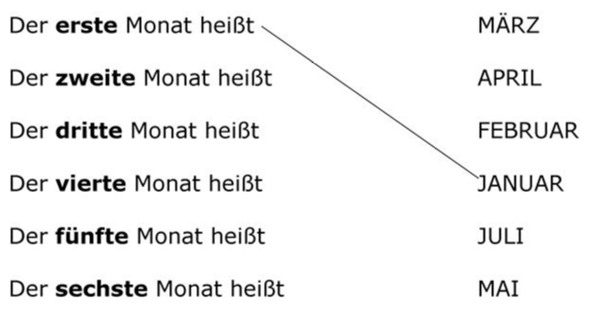
1

2

3

4

5

6

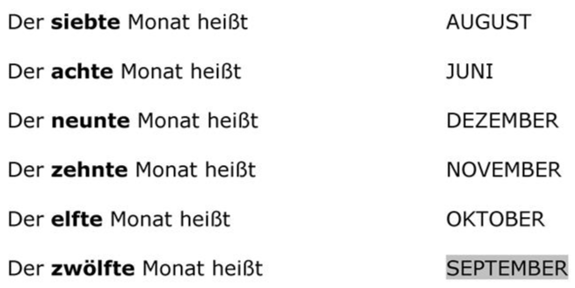
7

8

9

10

11

12

5 - Bilde Fragen !
1 – Wann machst du Geburtstag?
Ich mache am 28 Feburar Geburtstag.

2 – Wann biginnt die Party?
Die Party beginnt um 7 Uhr bis 10 Uhr.

3 – Wo ist die Party?
Die Party ist bei meiner Oma’s Haus.

4 – Wer lädst du ein?
Ich lade alle meine Klasse ein.

5 – Wer bist du?
Ich bin Angela Mȕller.

6 – Wie alt ist dein Freund?
Mein Freund ist 10 Jahre alt.

6 – Lies die Informationen in der Tabelle! Ergänze die Einladung!

1 – Wer hat Geburtstag? | Monika
2 – Wen lädt sie / er ein? | Johann
3 – Wann ist die Geburtstagsparty? | Am 18. Juli
4 – Wo feiert sie / er? | Im Klub
5 – Wie ist die Adresse? | Goethestraβe 15

Einladung
Zur Geburtstagsparty

Lieber Johann,
ich lade dich zu meinem Geburtstag ein. Ich feiere am 18. Juli im Klub.
Kannst du kommen?
Die Adresse ist:
Goethestraße 15.
Meine Telefonnummer: 4506000

Deine Monika

1 – Wer hat Geburtstag? | Peter
2 – Wen lädt sie / er ein? | Silvia
3 – Wann ist die Geburtstagsparty? | Am 6. Oktober (16.00 – 20.00)
4 – Wo feiert sie / er? | Im Garten
5 – Wie ist die Adresse? | Olympia Platz

Einladung
Zum Geburtstagsparty

Wann? Am 6. Oktober, 16:00 – 20:00 Uhr
Wo? Olympia Platz
Geburtstagskind: Peter
Mein Telefonnummer:0046 055566666
Wichtig: Wir machen die Party im Garten.

Peter

7 - Wähle ( im - Am – Um )!

Tom steht am Samstag um 8.00 Uhr auf. Am Wochenende trifft (meet) er Klara und David, den sie fahren ans Meer. Er frȕhstȕckt um 9.00 Uhr. Sie mὃchten um 10:55 Uhr den Zug nach Berlin nehmen. Sie fahren im Dezember nach ὃsterreich oder in die Schweiz. Sie fahren am 27.Dezember nach Sankt Moritz, den sie wollen Ski fahren. Am Ende sind sie mȕde und schlafen.

8 - Schreiben

Schreiben Sie 6 Sätze ȕber das Thema ( Was machen wir im Geburtstag?)

Einladen – singen – tanzen – essen – trinken – das Geschenk - die Torte

Lina und Nivo sind meine Freunde. Ich lade sie ein. Wir singen und tanzen zusammen. Wir essen Pizza und Keks, dann trinken Cola. Sie haben ein Geschenk für mich. Die Schokoladetorte schmeckt gut.

☺♥

Geschichte
(PB3 und der clown Coco)

Die Frage
- Antworten Sie, bitte!

- Was gibt Coco allen Kindern vor dem Zelt?
Coco gibt allen Kindern einen Luftballonen.
- Was arbeitet Katja?
Sie ist eine Akrobatin.
- Was nimmt Coco aus seiner Jacke und will sie Katja geben?
Blumen.
- Was bedeutet (tent) auf Deutsch?
Das Zelt.
- Was bedeutet (difficult or hard) auf Deutsch?
Schwer.
- Was bedeutet (be careful / take care) auf Deutsch?
Pass auf!
- Ist Coco’s Fahrrad so Kurz?
Ja, Coco’s Fahrrad ist so kurz.

- Falsch oder Richtig

- Katja fällt plötzlich. (√ )
- Die clown-Nase ist blau. ( ᵡ )
- Katja ist auf dem Seil. (√ )
- Petra ist unter den Luftballons. ( ᵡ )
- Mund bedeutet (mouth). ( √ )

